DOCUMENTACIÓN DE DISEÑO DEL SOFTWARE

PROYECTO: Traduce Señas

INTEGRANTES:
Luis Alejandro Duarte Aldana
Juan Mauricio Suaza Solorzano
Juan Camilo Fierro Esquivel

SERVICIO NACIONAL DE APRENDIZAJE – SENA
Análisis y Desarrollo De Software

2026
Tabla de contenido
Introducción 3
Diseño de interfaces gráficas 3
Principios de diseño 3
Sistema de diseño 3
Mapa de navegación 4
Prototipos de las pantallas principales 4
Modelo arquitectónico 15
Estilo arquitectónico 15
Vista de contenedores 16
Arquitectura interna de cada servicio 17
Arquitectura del cliente 17
Vista de despliegue 19
Patrones de diseño 19
Principios SOLID 20
Modelo de datos 20
Criterios del modelo 20
Diagrama entidad-relación 21
Diccionario de datos resumido 22
Conclusiones 23
Referencias 24

Introducción
El documento de diseño traduce los requisitos y el análisis de Traduce Señas en decisiones concretas de construcción. Reúne cuatro vistas: las interfaces gráficas que ve el usuario, el modelo arquitectónico que organiza los componentes, los patrones de diseño aplicados en el código y el modelo de datos que soporta la información del sistema.
Las decisiones descritas aquí corresponden al código que existe en los repositorios del frontend y del backend (rama feat/microservices-split) y a los prototipos de alta fidelidad del repositorio de documentación.

Diseño de interfaces gráficas

Principios de diseño
Como los usuarios principales son personas sordas, el diseño parte de la accesibilidad (W3C, 2018) y de los principios de usabilidad de Nielsen (1994):
- Nada solo por sonido: toda salida de audio tiene su equivalente en texto visible.
- Contraste suficiente: 4,5:1 para texto normal y 3:1 para texto grande, en tema claro y oscuro.
- Objetivos táctiles grandes: mínimo 48 × 48 dp; las acciones principales miden 56 dp de alto.
- Una acción principal por vista, para que el usuario sepa siempre qué hacer después.
- Texto legible: cuerpo de 18 px en móvil y 16 px en escritorio; ningún dato por debajo de 14 px.

Sistema de diseño
Tabla 1
Elementos del sistema de diseño
Elemento | Definición
Temas | Claro (predeterminado) y oscuro; color de acento morado (marca) o verde, guardados en el dispositivo
Tipografía | Nunito Sans. Título H1 32 px, H2 24 px, H3 20 px, cuerpo 18/16 px, botones 18 px en negrita
Espaciado | Escala de 4, 8, 12, 16, 20, 24, 32, 40, 48 y 72 px; márgenes laterales de 16 px en móvil y 24 px en escritorio
Bordes | Radio de 12 px en botones y campos, 18 px en tarjetas
Puntos de quiebre | Móvil < 768 px, tableta 768–1023 px, escritorio ≥ 1024 px
Estados | Éxito, error, advertencia (confianza baja, bloqueo temporal) e información, siempre con texto además del color
Nota. Fuente: 12-ux-ui/design-system.md del repositorio de documentación.

Mapa de navegación
Tabla 2
Pantallas del sistema y su acceso
Pantalla | Archivo en el frontend | Acceso
Inicio (landing), Nosotros, Demos | homescreen/pages | Público
Iniciar sesión, Registro, Verificar código | auth/pages | Público
Recuperar y cambiar contraseña | auth/pages | Público / autenticado
Traducción | Translation/pages/TranslationScreen.tsx | Autenticado
Alfabeto | Alphabet/pages/AlphabetScreen.tsx | Autenticado (demo pública)
Historial | History/pages/HistoryScreen.tsx | Autenticado
Perfil, Términos, Privacidad | Profile/pages | Autenticado
Estadísticas | Stats/pages/StatsScreen.tsx | ADMIN
Panel de administración, Entrenamiento, Muestras | Admin/pages | ADMIN

Prototipos de las pantallas principales
Las figuras siguientes muestran los prototipos de alta fidelidad. Son la referencia visual que siguen las pantallas implementadas en React Native.
Figura 1
Prototipo — Página de inicio pública
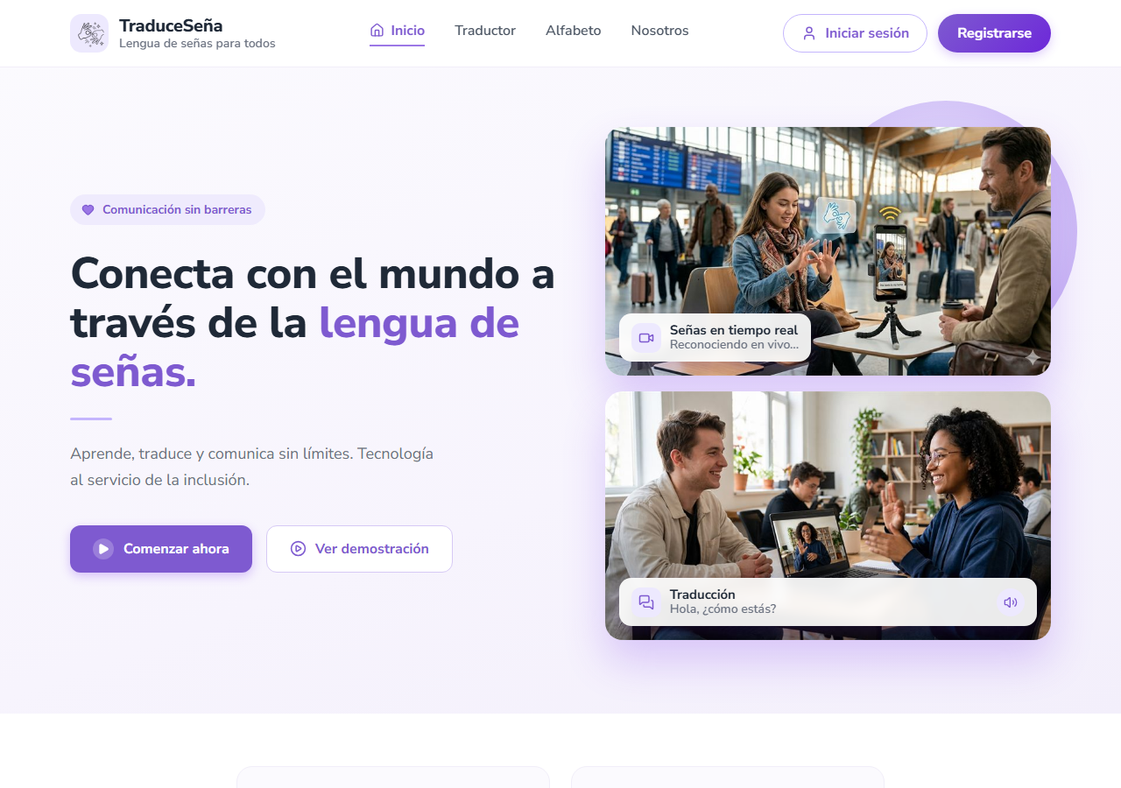
Nota. Prototipo de alta fidelidad del proyecto (carpeta 12-ux-ui/mockup del repositorio de documentación).
Figura 2
Prototipo — Inicio de sesión
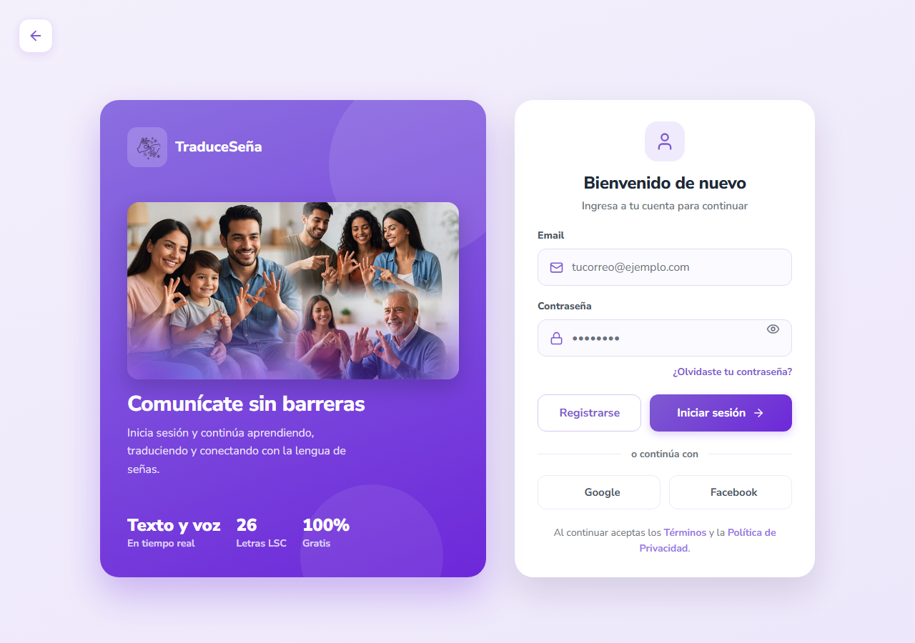
Nota. Prototipo de alta fidelidad del proyecto (carpeta 12-ux-ui/mockup del repositorio de documentación).
Figura 3
Prototipo — Registro de cuenta
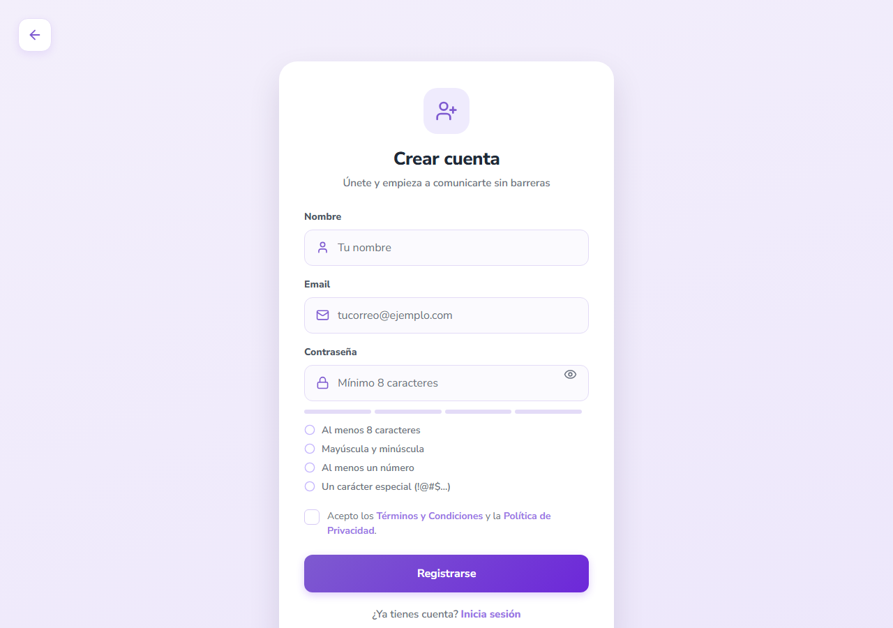
Nota. Prototipo de alta fidelidad del proyecto (carpeta 12-ux-ui/mockup del repositorio de documentación).
Figura 4
Prototipo — Pantalla de traducción en vivo
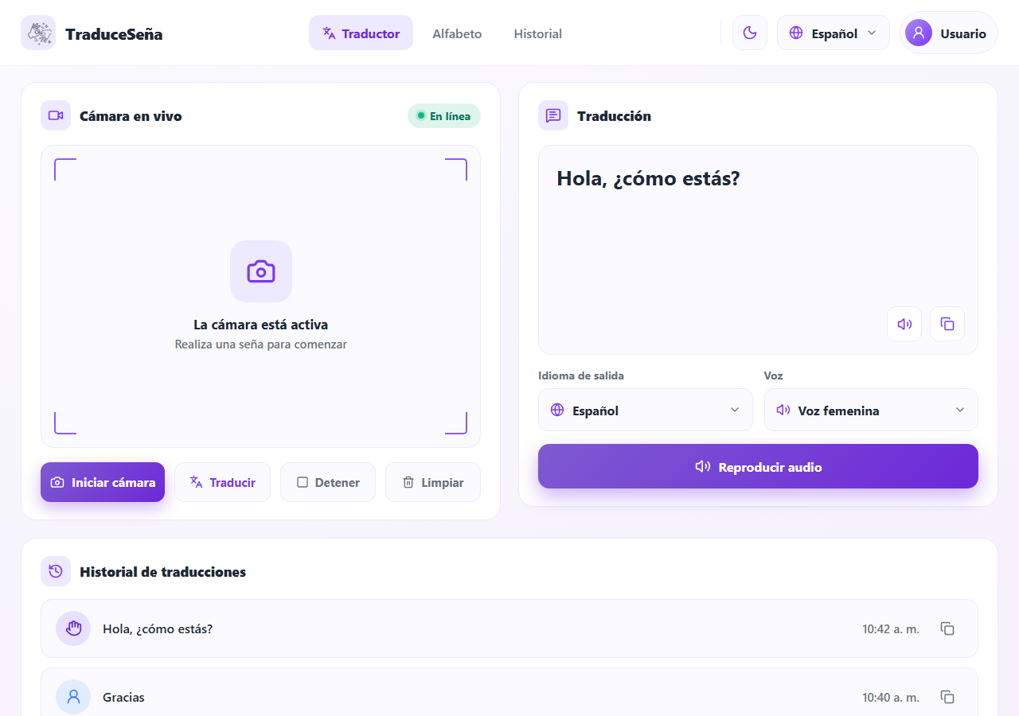
Nota. Prototipo de alta fidelidad del proyecto (carpeta 12-ux-ui/mockup del repositorio de documentación).
Figura 5
Prototipo — Alfabeto de la LSC
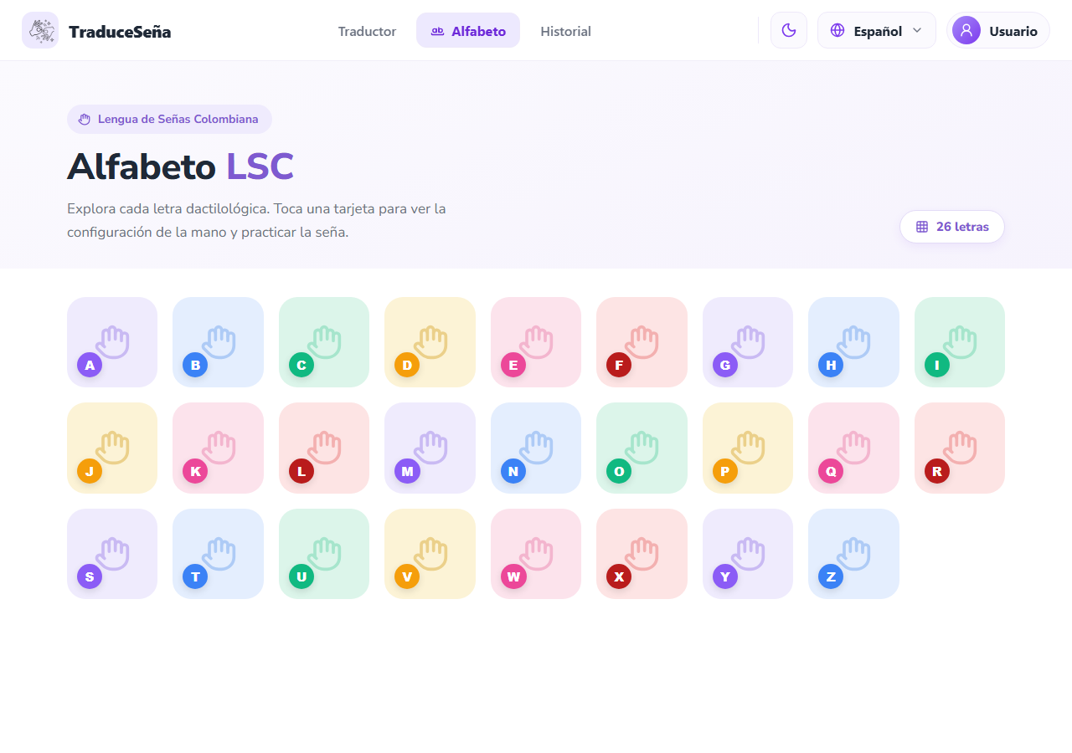
Nota. Prototipo de alta fidelidad del proyecto (carpeta 12-ux-ui/mockup del repositorio de documentación).
Figura 6
Prototipo — Historial de traducciones
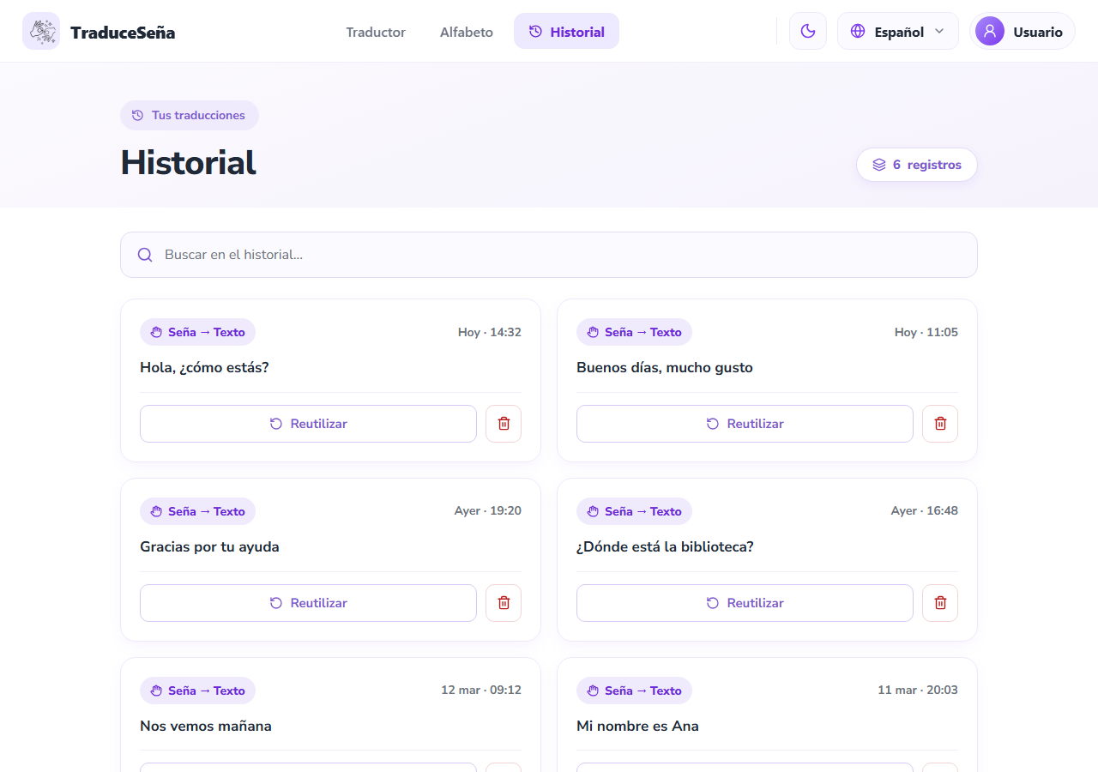
Nota. Prototipo de alta fidelidad del proyecto (carpeta 12-ux-ui/mockup del repositorio de documentación).
Figura 7
Prototipo — Gestión del perfil y preferencias
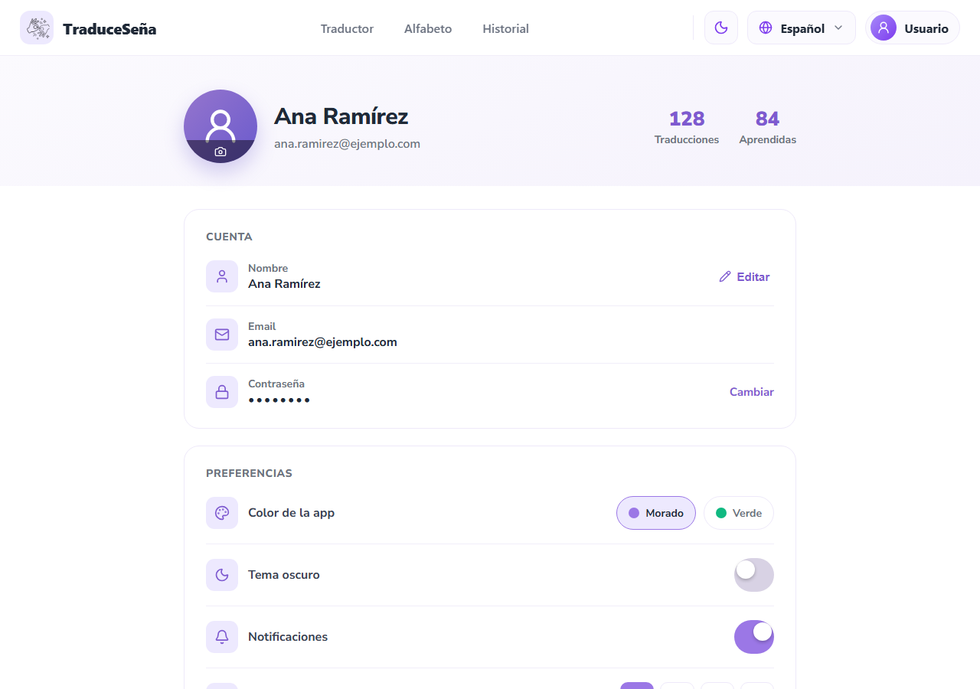
Nota. Prototipo de alta fidelidad del proyecto (carpeta 12-ux-ui/mockup del repositorio de documentación).
Figura 8
Prototipo — Logros del usuario
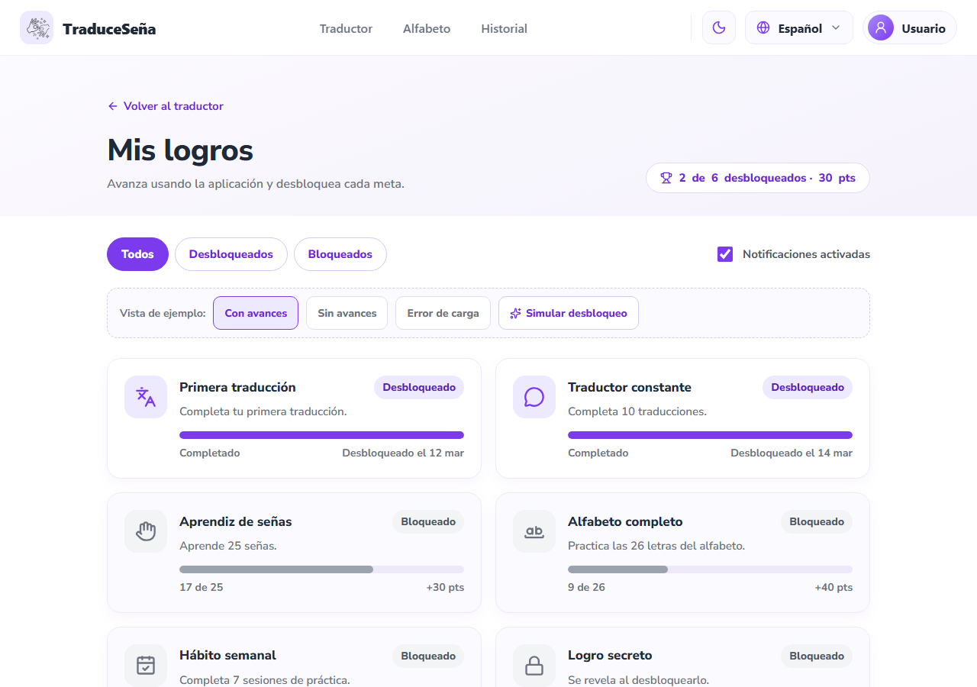
Nota. Prototipo de alta fidelidad del proyecto (carpeta 12-ux-ui/mockup del repositorio de documentación).
Figura 9
Prototipo — Panel de administración
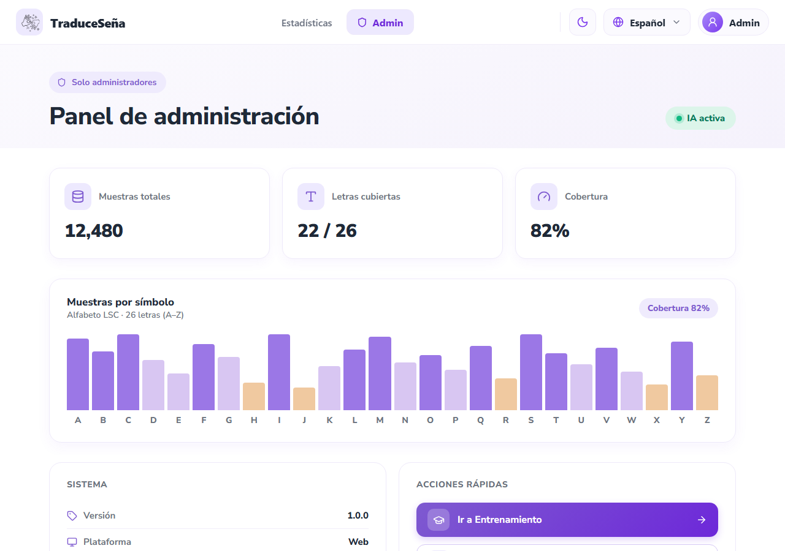
Nota. Prototipo de alta fidelidad del proyecto (carpeta 12-ux-ui/mockup del repositorio de documentación).
Figura 10
Prototipo — Estadísticas de uso
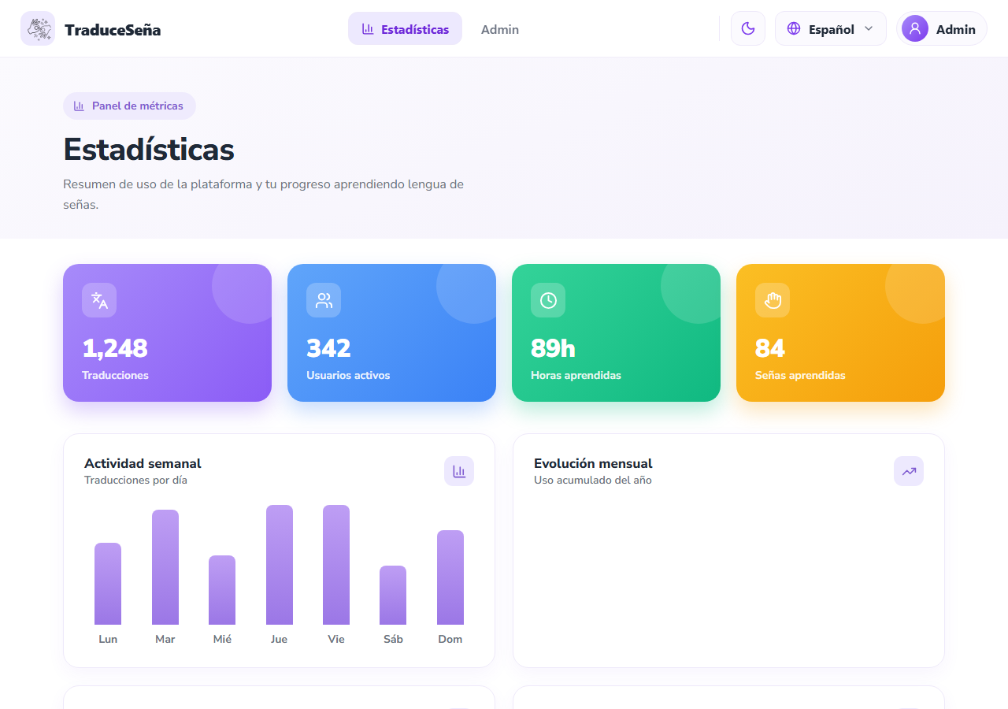
Nota. Prototipo de alta fidelidad del proyecto (carpeta 12-ux-ui/mockup del repositorio de documentación).
Figura 11
Prototipo — Captura de muestras para entrenamiento
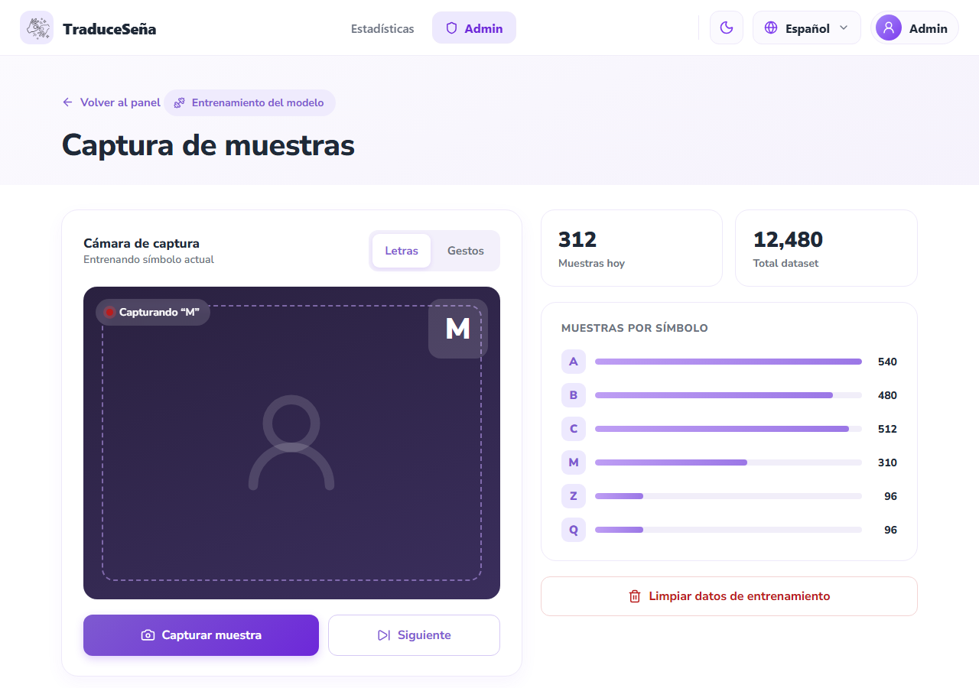
Nota. Prototipo de alta fidelidad del proyecto (carpeta 12-ux-ui/mockup del repositorio de documentación).

Modelo arquitectónico

Estilo arquitectónico
El backend sigue una arquitectura de microservicios (Newman, 2021): cinco servicios de dominio detrás de un API Gateway. Cada servicio tiene su propio proceso, su propio Dockerfile y su propia base de datos; ninguno lee la base de datos de otro. La comunicación síncrona es REST a través del gateway y la asíncrona son eventos de dominio sobre RabbitMQ.
Internamente, cada servicio aplica la arquitectura hexagonal o de puertos y adaptadores (Cockburn, 2005; Martin, 2017): el dominio y los casos de uso están en el centro y no conocen Express, PostgreSQL ni RabbitMQ.

Vista de contenedores
Figura 12
Vista de contenedores (modelo C4, nivel 2)
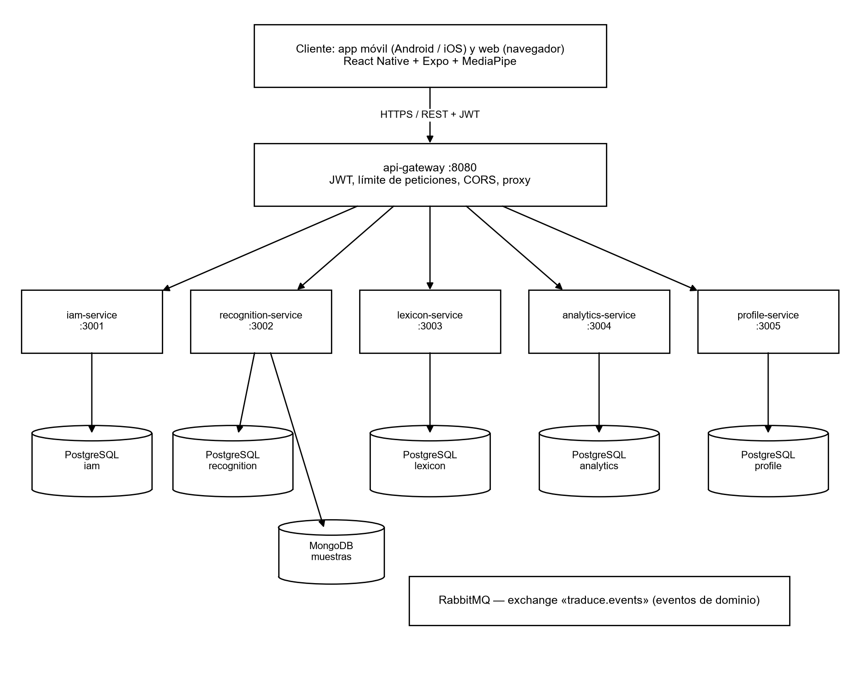
Nota. Elaboración propia con base en el modelo C4 (Brown, 2018).
Tabla 3
Componentes del backend
Componente | Puerto | Responsabilidad | Almacenamiento
api-gateway | 8080 | Entrada única, validación de JWT, límite de peticiones, CORS con lista blanca, proxy | —
iam-service | 3001 | Registro, inicio de sesión, verificación de correo, roles y permisos, recuperación | PostgreSQL iam
recognition-service | 3002 | Traducciones, plantillas de señas, muestras y entrenamiento | PostgreSQL recognition + MongoDB
lexicon-service | 3003 | Catálogo de señas, categorías, localizaciones, alfabeto 3D y medios | PostgreSQL lexicon + archivos .glb/.png
analytics-service | 3004 | Eventos de uso y estadísticas agregadas | PostgreSQL analytics
profile-service | 3005 | Perfil, preferencias, notificaciones y logros | PostgreSQL profile
@traduce/shared | — | Paquete común: configuración, JWT, middleware HTTP y bus de eventos | —

Arquitectura interna de cada servicio
Figura 13
Arquitectura hexagonal de un microservicio
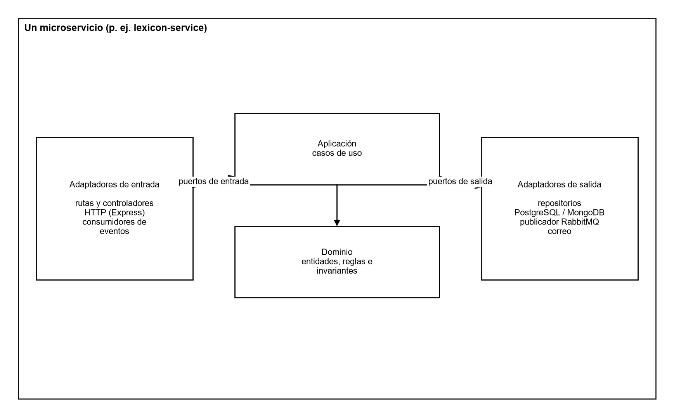
Nota. Elaboración propia.
services/lexicon-service/src/
├── domain/ entidades, reglas e invariantes
├── application/ casos de uso
├── ports/ interfaces de entrada y salida
├── adapters/
│ ├── inbound/http/ rutas y controladores Express
│ └── outbound/ repositorios PostgreSQL, publicador RabbitMQ
├── lexicon.module.ts composición (inyección de dependencias)
└── app.ts arranque del servicio

Arquitectura del cliente
El cliente está organizado por funcionalidades (src/feature/Translation, Alphabet, auth, History, Profile, Stats, Admin, homescreen) y, dentro de cada una, por capas. Las piezas comunes viven en src/shared y la configuración en src/app.
Figura 14
Capas del cliente React Native
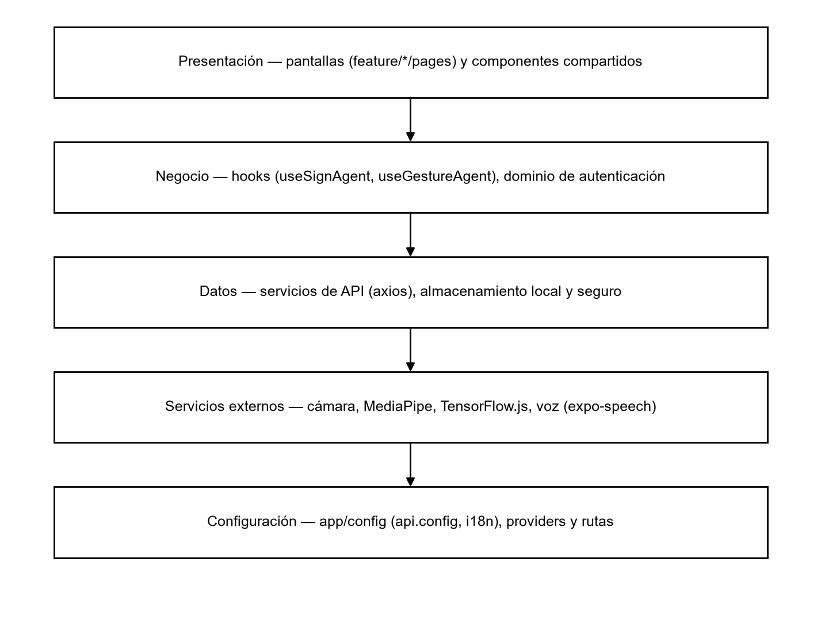
Nota. Elaboración propia.

Vista de despliegue
Figura 15
Diagrama de despliegue
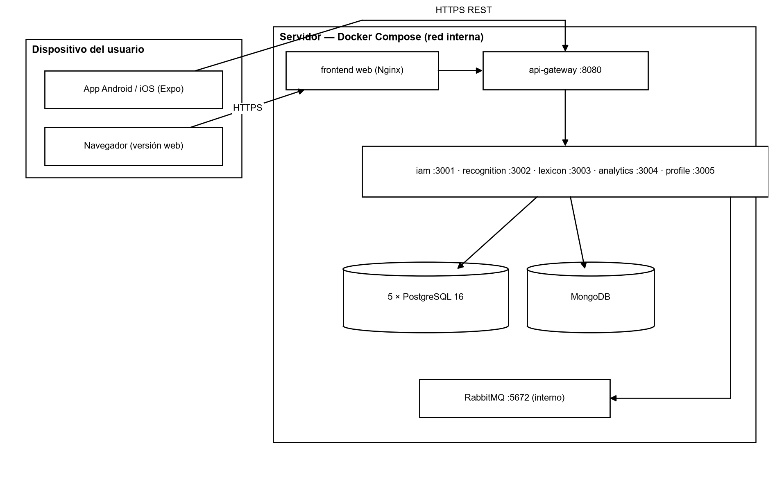
Nota. Elaboración propia.

Patrones de diseño
La tabla siguiente resume los patrones aplicados, dónde se usan y qué problema resuelven. Se clasifican en patrones arquitectónicos, de diseño orientado a objetos (Gamma et al., 1994) y de integración.
Tabla 4
Patrones de diseño aplicados
Patrón | Tipo | Dónde se aplica | Problema que resuelve
Puertos y adaptadores (hexagonal) | Arquitectónico | Todos los microservicios (domain/, ports/, adapters/) | Aísla la lógica de negocio de la tecnología
API Gateway | Arquitectónico / integración | services/api-gateway | El cliente conoce una sola dirección; la seguridad se centraliza
Base de datos por servicio | Arquitectónico | Un PostgreSQL por servicio en docker-compose | Independencia de despliegue y de esquema
Publicar-suscribir (eventos de dominio) | Integración | Bus RabbitMQ en @traduce/shared; exchange traduce.events | Coordinación sin acoplamiento síncrono
Repositorio | Diseño (Fowler, 2002) | Adaptadores de salida PostgreSQL y MongoDB | Acceso a datos detrás de una interfaz del dominio
Inyección de dependencias / raíz de composición | Diseño | *.module.ts de cada servicio | Los casos de uso reciben sus puertos ya construidos; facilita las pruebas
Estrategia | Comportamiento (GoF) | Proveedores de gestos del cliente: mediapipeProvider, tfjsProvider, mockProvider | Cambiar el motor de reconocimiento sin tocar la pantalla
Adaptador | Estructural (GoF) | Archivos .web.ts y nativos del cliente (gestureProvider.web.ts) | La misma interfaz funciona en web y en móvil
Cadena de responsabilidad | Comportamiento (GoF) | Middleware de Express: CORS → límite → JWT → proxy | Cada filtro procesa o rechaza la petición en orden
Observador | Comportamiento (GoF) | Hooks de React (useSignAgent, useGestureAgent) y proveedores de contexto | La interfaz reacciona a cambios de estado de la cámara y la sesión
Objeto de transferencia de datos (DTO) | Diseño | Contratos de eventos tipados y respuestas HTTP | Contratos estables entre capas y servicios
Reintento con espera | Resiliencia | subscribeWithRetry y reconexión del bus de eventos | Tolera caídas temporales de RabbitMQ

Principios SOLID
Tabla 5
Aplicación de los principios SOLID
Principio | Aplicación en el proyecto
Responsabilidad única | Cada caso de uso es una clase o función con una sola tarea (por ejemplo, publicar una seña)
Abierto/cerrado | Se agrega un nuevo proveedor de gestos implementando la interfaz, sin modificar la pantalla
Sustitución de Liskov | Los repositorios en memoria de las pruebas sustituyen a los de PostgreSQL sin cambiar el comportamiento
Segregación de interfaces | Puertos pequeños por necesidad (repositorio de señas, publicador de eventos, lector de roles)
Inversión de dependencias | El dominio define los puertos; la infraestructura los implementa y se inyecta en el módulo

Modelo de datos

Criterios del modelo
- Una base de datos por servicio; entre servicios solo se guardan identificadores lógicos, sin claves foráneas.
- Datos relacionales en PostgreSQL y muestras de gestos en MongoDB, porque su estructura varía y su volumen crece aparte.
- Borrado lógico donde la ley o la auditoría lo exigen (historial, cuentas anonimizadas).
- Restricciones en la base de datos para las reglas críticas: correo normalizado y único, estados válidos, códigos con intentos ≥ 0, una localización por idioma.
- Nombres en inglés y en snake_case; claves primarias con sufijo _id; fechas TIMESTAMPTZ.

Diagrama entidad-relación
Figura 16
Modelo entidad-relación de los servicios principales (implementado)
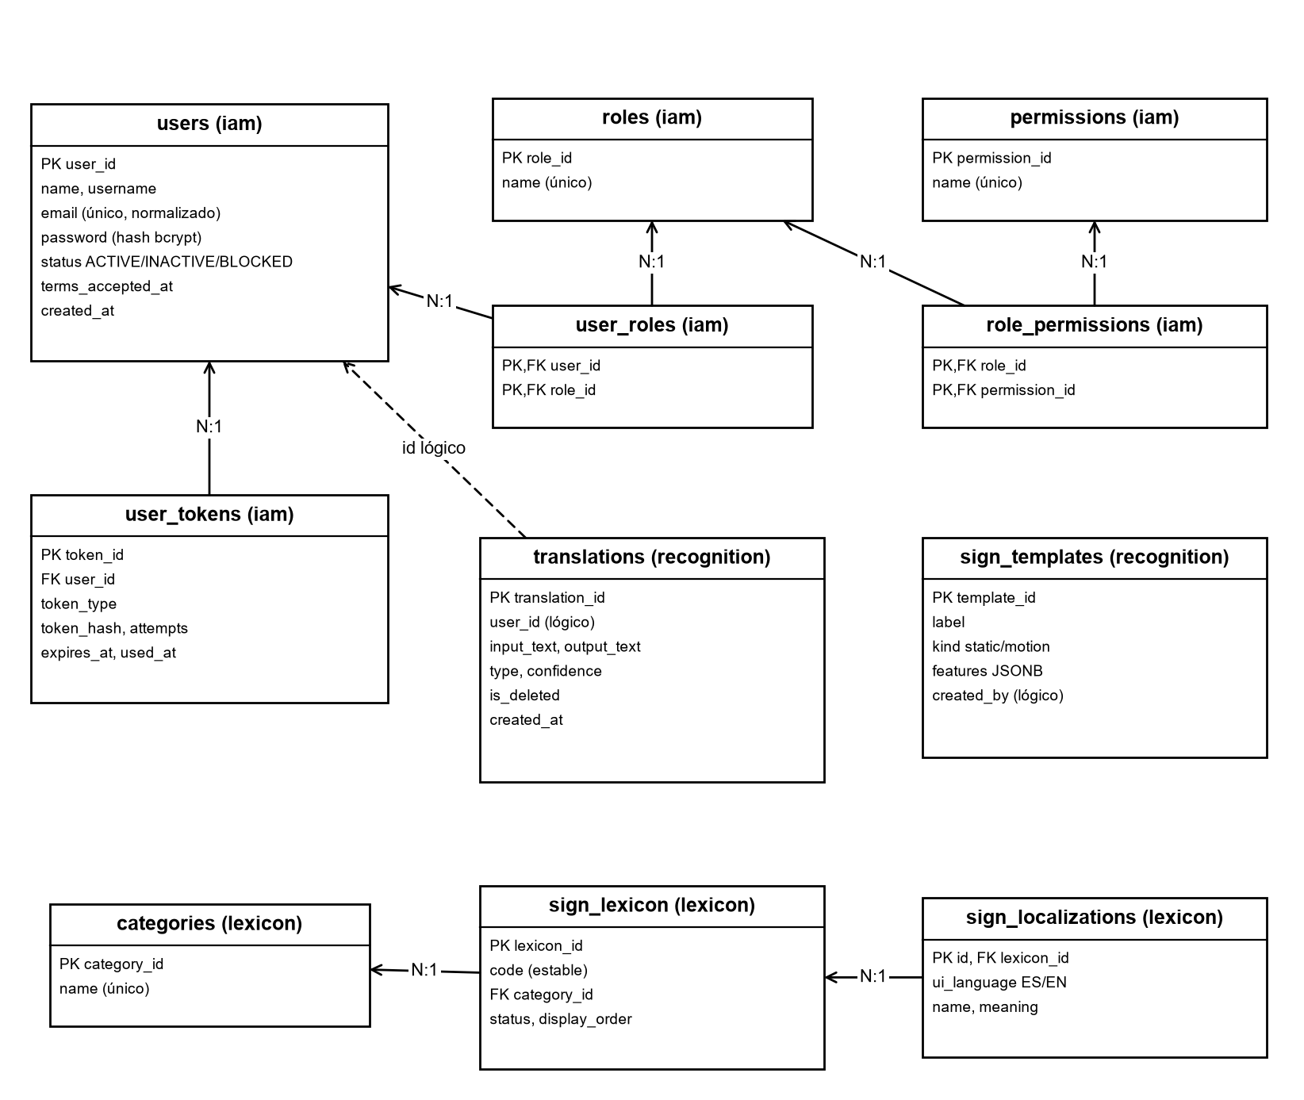
Nota. Las líneas discontinuas indican referencias lógicas entre servicios, sin clave foránea.

Diccionario de datos resumido
Tabla 6
Diccionario de datos — users (iam-service)
Campo | Tipo | Restricción | Descripción
user_id | SERIAL | PK | Identificador del usuario
name | VARCHAR(120) | NOT NULL | Nombre completo
email | VARCHAR(255) | UNIQUE, normalizado | Correo en minúsculas y sin espacios
password | VARCHAR(255) | NOT NULL | Hash bcrypt de la contraseña
status | VARCHAR | ACTIVE / INACTIVE / BLOCKED | Estado de la cuenta
terms_accepted_at | TIMESTAMPTZ | — | Fecha de aceptación de términos (Ley 1581)

Tabla 7
Diccionario de datos — user_tokens (iam-service)
Campo | Tipo | Restricción | Descripción
token_id | SERIAL | PK | Identificador
user_id | INT | FK users | Dueño del código
token_type | VARCHAR(30) | EMAIL_VERIFICATION / PASSWORD_RESET | Uso del código
token_hash | VARCHAR(255) | NOT NULL | Hash del código; nunca en texto plano
attempts | INT | ≥ 0 | Intentos fallidos de validación
expires_at / used_at | TIMESTAMPTZ | — | Vencimiento y uso único

Tabla 8
Diccionario de datos — translations (recognition-service)
Campo | Tipo | Restricción | Descripción
translation_id | SERIAL | PK | Identificador
user_id | INT | Referencia lógica a iam | Dueño de la traducción
input_text / output_text | TEXT | NOT NULL | Señas reconocidas y texto resultante
confidence | NUMERIC(4,3) | 0 a 1 | Confianza del reconocimiento
is_deleted | BOOLEAN | Predeterminado FALSE | Borrado lógico

Tabla 9
Diccionario de datos — sign_templates (recognition-service)
Campo | Tipo | Restricción | Descripción
template_id | SERIAL | PK | Identificador
label | VARCHAR(80) | NOT NULL | Seña representada (letra o palabra)
kind | VARCHAR(10) | static / motion | Seña estática o con movimiento
features | JSONB | NOT NULL | Puntos normalizados de la plantilla

Tabla 10
Diccionario de datos — sign_lexicon y sign_localizations (lexicon-service)
Campo | Tipo | Restricción | Descripción
lexicon_id | SERIAL | PK | Identificador de la seña
code | VARCHAR(50) | Estable | Código independiente del idioma
category_id | INT | FK categories | Categoría de la seña
status | VARCHAR(10) | Predeterminado ACTIVE | Solo ACTIVE es visible al usuario
ui_language | VARCHAR(2) | ES / EN, único por seña | Idioma de la localización
name / meaning | VARCHAR | NOT NULL | Nombre y significado en ese idioma

Tabla 11
Diccionario de datos — Otros servicios
Tabla | Servicio | Restricción clave | Contenido
usage_event | analytics | event_id único | Evento de uso por sección, tipo y señas
user_profiles | profile | PK user_id lógico | Datos de presentación del usuario
user_preferences | profile | ES/EN, LIGHT/DARK | Idioma, tema y notificaciones
notifications | profile | Canal PUSH / EMAIL / IN_APP | Notificaciones solo visuales
achievements | profile | Meta > 0 | Catálogo y progreso de logros
gesture_samples | recognition (MongoDB) | Consentimiento obligatorio | Muestras de entrenamiento

El modelo objetivo completo tiene 29 tablas agrupadas en diez dominios (identidad, autorización, perfil, léxico, traducción, IA, notificaciones, uso, gamificación y auditoría) y se mantiene en formato DBML en el repositorio de documentación (06-data/traduce_senas.dbml). Las tablas mostradas aquí son las que ya tienen migración en el código.

Conclusiones
El diseño combina una interfaz pensada primero para la accesibilidad con una arquitectura que separa responsabilidades en dos niveles: entre servicios (microservicios con su propia base de datos) y dentro de cada servicio (hexagonal). Los patrones aplicados hacen que el código sea fácil de probar y de cambiar, y el modelo de datos protege las reglas críticas con restricciones en la propia base de datos.

Referencias
Booch, G., Rumbaugh, J., & Jacobson, I. (2005). The unified modeling language user guide (2.ª ed.). Addison-Wesley.
Brown, S. (2018). The C4 model for visualising software architecture. https://c4model.com/
Cockburn, A. (2005). Hexagonal architecture. https://alistair.cockburn.us/hexagonal-architecture/
Evans, E. (2003). Domain-driven design: Tackling complexity in the heart of software. Addison-Wesley.
Fowler, M. (2002). Patterns of enterprise application architecture. Addison-Wesley.
Gamma, E., Helm, R., Johnson, R., & Vlissides, J. (1994). Design patterns: Elements of reusable object-oriented software. Addison-Wesley.
Martin, R. C. (2017). Clean architecture: A craftsman's guide to software structure and design. Prentice Hall.
Newman, S. (2021). Building microservices: Designing fine-grained systems (2.ª ed.). O'Reilly Media.
Nielsen, J. (1994). Usability engineering. Morgan Kaufmann.
World Wide Web Consortium. (2018). Web Content Accessibility Guidelines (WCAG) 2.1. W3C. https://www.w3.org/TR/WCAG21/

